
石家庄市鹿泉区卫生和
计划生育局
2018年度部门决算

二〇一九年九月二十四日
目 录

第一部分 部门概况
一、部门职责
二、机构设置
第二部分 2018年度部门决算报表
一、收入支出决算总表
二、收入决算表
三、支出决算表
四、财政拨款收入支出决算总表
五、一般公共预算财政拨款支出决算表
六、一般公共预算财政拨款基本支出决算表
七、一般公共预算财政拨款“三公”经费支出决算表
八、政府性基金预算财政拨款收入支出决算表
九、国有资本经营预算财政拨款支出决算表
十、政府采购情况表

第三部分 卫生和计划生育部门2018年部门决算情况说明
2018年度部门决算☞目 录

一、收入支出决算总体情况说明
二、收入决算情况说明
三、支出决算情况说明
四、财政拨款收入支出决算情况说明
五、一般公共预算财政拨款“三公”经费支出决算情况说明
六、预算绩效情况说明
七、其他重要事项的说明
第四部分 名词解释


第一部分 部门概况

一、部门职责
2018年度部门决算☞部门概况

1、宣传、贯彻执行党和国家卫生人员及人口计划生育工作相关的方针、政策、法律、法规，推进医药卫生体制改革，推动人口和计划生育工作的综合治理，监督实施卫生和计划生育行业技术标准和技术规范，推进医药卫生体制改革。
2、统筹协调全区卫生和计划生育服务资源配置，拟定实施全区卫生事业发展规划和目标。
3、组织实施国家基本药物制度，拟定全区基本药物采购、配送、使用的管理措施，监督和规范医疗机构基本药物使用。
4、依据《中华人民共和国执业医师法》、《医疗机构管理条例》等卫生法律、法规、规章和技术标准，负责对医疗机构医疗质量进行监督，负责医护人员执业注册，负责医疗机构设置审批、执业登记和校验，对执业活动实施行政执法检查。
5、拟定并实施农村卫生发展规划和政策措施，推行乡村卫生组织一体化管理，加强对乡村卫生工作的监督管理、指导。
6、拟定并实施妇幼卫生发展规划和政策措施，负责妇幼保健工作的综合管理和监督。
7、负责疾病预防控制工作，负责制定重大疾病防治规划、免疫规划并组织实施，协调有关部门对重大疾病实施防控与干预。
8、负责卫生应急工作，制定卫生应急预案和紧急医学救援预案，组织指导突发公共卫生事件预防控制和各类突发公共事件的医疗救援。
9、拟定中医药发展规划，监督管理和指导中医药发展规划，监督管理和指导中医医疗、预防、保健、康复、护理及临床用药工作。
10、承办区政府交办的其他事项。

二、机构设置
从决算编报单位构成看，纳入2018 年度本部门决算汇编范围的独立核算单位（以下简称“单位”）共 个，具体情况如下：
序号 | 单位名称 | 单位基本性质 | 经费形式
1 | 石家庄市鹿泉区卫生和计划生育局 | 行政 | 财政拨款
2 | 石家庄市鹿泉区疾病预防控制中心 | 事业 | 财政拨款
3 | 石家庄市鹿泉区卫生和计划生育局综合监督执法所 | 事业 | 财政拨款

第二部分
2018年度部门决算报表
收入支出决算总表
2018年度部门决算☞决算报表

 |  |  |  |  | 公开01表
部门：石家庄市鹿泉区卫生和计划生育局 |  |  |  |  | 金额单位：万元
收入 |  |  | 支出
项目 | 行次 | 金额 | 项目 | 行次 | 金额
栏次 |  | 1 | 栏次 |  | 2
一、财政拨款收入 | 1 | 12668.66 | 一、一般公共服务支出 | 28
二、上级补助收入 | 2 |  | 二、外交支出 | 29
三、事业收入 | 3 |  | 三、国防支出 | 30
四、经营收入 | 4 |  | 四、公共安全支出 | 31
五、附属单位上缴收入 | 5 |  | 五、教育支出 | 32
六、其他收入 | 6 | 698.83 | 六、科学技术支出 | 33
 | 7 |  | 七、文化体育与传媒支出 | 34
 | 8 |  | 八、社会保障和就业支出 | 35
 | 9 |  | 九、医疗卫生与计划生育支出 | 36 | 13109.52
 | 10 |  | 十、节能环保支出 | 37
 | 11 |  | 十一、城乡社区支出 | 38
 | 12 |  | 十二、农林水支出 | 39
 | 13 |  | 十三、交通运输支出 | 40
 | 14 |  | 十四、资源勘探信息等支出 | 41
 | 15 |  | 十五、商业服务业等支出 | 42
 | 16 |  | 十六、金融支出 | 43
 | 17 |  | 十七、援助其他地区支出 | 44
 | 18 |  | 十八、国土海洋气象等支出 | 45
 | 19 |  | 十九、住房保障支出 | 46
 | 20 |  | 二十、粮油物资储备支出 | 47
 | 21 |  | 二十一、其他支出 | 48
 | 22 |  | 二十二、债务还本支出 | 49
 | 23 |  | 二十三、债务付息支出 | 50
本年收入合计 | 24 | 13367.48 | 本年支出合计 | 51 | 13252.84
用事业基金弥补收支差额 | 25 |  | 结余分配 | 52
年初结转和结余 | 26 | 488.73 | 年末结转和结余 | 53 | 603.37
总计 | 27 | 13856.21 | 总计 | 54 | 13856.21
注：本表反映部门本年度的总收支和年末结转结余情况。

收入决算表
2018年度部门决算☞决算报表

 |  |  |  |  |  |  |  |  |  |  |  |  |  | 公开02表
部门：石家庄市鹿泉区卫生和计划生育局 |  |  |  |  |  |  |  |  |  |  |  |  |  | 金额单位：万元
项目 |  |  |  | 本年收入合计 |  |  | 财政拨款收入 |  | 上级补助收入 |  | 事业收入 |  | 经营收入 |  | 附属单位上缴收入 | 其他收入
功能分类科目编码 |  |  | 科目名称
栏次 |  |  |  | 1 |  |  | 2 |  | 3 |  | 4 |  | 5 |  | 6 | 7
合计 |  |  |  | 13367.48 |  |  | 12668.66 |  |  |  |  |  |  |  |  | 698.83
208 |  |  | 社会保障和就业支出 | 98.30 |  |  | 98.30
20805 |  |  | 行政事业单位离退休 | 94.15 |  |  | 94.15
2080505 |  |  | 机关事业单位基本养老保险缴费支出 | 94.15 |  |  | 94.15
20809 |  |  | 退役安置 | 4.15 |  |  | 4.15
2080901 |  |  | 退役士兵安置 | 4.15 |  |  | 4.15
210 |  |  | 医疗卫生与计划生育支出 | 13212.70 |  |  | 12513.87 |  |  |  |  |  |  |  |  | 698.83
21001 |  |  | 医疗卫生与计划生育管理事务 | 1177.48 |  |  | 1177.48
2100101 |  |  | 行政运行 | 775.62 |  |  | 775.62
2100102 |  |  | 一般行政管理事务 | 27.62 |  |  | 27.62
2100199 |  |  | 其他医疗卫生与计划生育管理事务支出 | 374.24 |  |  | 374.24
21002 |  |  | 公立医院 | 2176.61 |  |  | 2176.61
2100201 |  |  | 综合医院 | 1762.61 |  |  | 1762.61
2100202 |  |  | 中医(民族)医院 | 20.00 |  |  | 20.00
2100299 |  |  | 其他公立医院支出 | 394.00 |  |  | 394.00
21003 |  |  | 基层医疗卫生机构 | 2726.15 |  |  | 2726.15
2100302 |  |  | 乡镇卫生院 | 1946.96 |  |  | 1946.96
2100399 |  |  | 其他基层医疗卫生机构支出 | 779.19 |  |  | 779.19
21004 |  |  | 公共卫生 | 5419.08 |  |  | 5400.47 |  |  |  |  |  |  |  |  | 18.61
2100401 |  |  | 疾病预防控制机构 | 897.65 |  |  | 897.65
2100402 |  |  | 卫生监督机构 | 398.66 |  |  | 391.70
2100403 |  |  | 妇幼保健机构 | 594.19 |  |  | 594.19 |  |  |  |  |  |  |  |  | 6.96
2100408 |  |  | 基本公共卫生服务 | 2535.40 |  |  | 2535.40
2100409 |  |  | 重大公共卫生专项 | 364.18 |  |  | 352.53 |  |  |  |  |  |  |  |  | 11.65
2100499 |  |  | 其他公共卫生支出 | 629.00 |  |  | 629.00
21006 |  |  | 中医药 | 2.00 |  |  | 2.00
2100699 |  |  | 其他中医药支出 | 2.00 |  |  | 2.00
21007 |  |  | 计划生育事务 | 961.01 |  |  | 961.01
2100717 |  |  | 计划生育服务 | 706.78 |  |  | 706.78
2100799 |  |  | 其他计划生育事务支出 | 254.23 |  |  | 254.23
21011 |  |  | 行政事业单位医疗 | 70.14 |  |  | 70.14
2101101 |  |  | 行政单位医疗 | 21.45 |  |  | 21.45
2101102 |  |  | 事业单位医疗 | 48.69 |  |  | 48.69
21099 |  |  | 其他医疗卫生与计划生育支出 | 680.22 |  |  |  |  |  |  |  |  |  |  |  | 680.22
2109901 |  |  | 其他医疗卫生与计划生育支出 | 680.22 |  |  |  |  |  |  |  |  |  |  |  | 680.22
221 |  |  | 住房保障支出 | 56.49 |  |  | 56.49
22102 |  |  | 住房改革支出 | 56.49 |  |  | 56.49
2210201 |  |  | 住房公积金 | 56.49 |  |  | 56.49
注：本表反映部门本年度取得的各项收入情况。

支出决算表
2018年度部门决算☞决算报表

 |  |  |  |  |  |  |  |  |  |  |  |  | 公开03表
部门：石家庄市鹿泉区卫生和计划生育局 |  |  |  |  |  |  |  |  |  |  | 金额单位：万元
项目 |  |  |  | 本年支出合计 |  | 基本支出 |  | 项目支出 |  | 上缴上级支出 |  | 经营支出 |  | 对附属单位补助支出
功能分类科目编码 |  |  | 科目名称
栏次 |  |  |  | 1 |  | 2 |  | 3 |  | 4 |  | 5 |  | 6
合计 |  |  |  | 13252.84 |  | 2015.92 |  | 11236.92
208 |  |  | 社会保障和就业支出 | 86.80 |  | 82.65 |  | 4.15
20805 |  |  | 行政事业单位离退休 | 82.65 |  | 82.65
2080505 |  |  | 机关事业单位基本养老保险缴费支出 | 82.65 |  | 82.65
20809 |  |  | 退役安置 | 4.15 |  |  |  | 4.15
2080901 |  |  | 退役士兵安置 | 4.15 |  |  |  | 4.15
210 |  |  | 医疗卫生与计划生育支出 | 13109.52 |  | 1876.74 |  | 11232.77
21001 |  |  | 医疗卫生与计划生育管理事务 | 1164.14 |  | 776.61 |  | 387.53
2100101 |  |  | 行政运行 | 776.61 |  | 776.61
2100102 |  |  | 一般行政管理事务 | 27.62 |  |  |  | 27.62
2100199 |  |  | 其他医疗卫生与计划生育管理事务支出 | 359.91 |  |  |  | 359.91
21002 |  |  | 公立医院 | 2176.61 |  |  |  | 2176.61
2100201 |  |  | 综合医院 | 1762.61 |  |  |  | 1762.61
2100202 |  |  | 中医(民族)医院 | 20.00 |  |  |  | 20.00
2100299 |  |  | 其他公立医院支出 | 394.00 |  |  |  | 394.00
21003 |  |  | 基层医疗卫生机构 | 2563.23 |  |  |  | 2563.23
2100302 |  |  | 乡镇卫生院 | 1946.96 |  |  |  | 1946.96
2100399 |  |  | 其他基层医疗卫生机构支出 | 616.27 |  |  |  | 616.27
21004 |  |  | 公共卫生 | 5453.19 |  | 1029.75 |  | 4423.44
2100401 |  |  | 疾病预防控制机构 | 871.73 |  | 646.48 |  | 225.24
2100402 |  |  | 卫生监督机构 | 383.27 |  | 383.27
2100403 |  |  | 妇幼保健机构 | 594.19 |  |  |  | 594.19
2100408 |  |  | 基本公共卫生服务 | 2512.32 |  |  |  | 2512.32
2100409 |  |  | 重大公共卫生专项 | 366.60 |  |  |  | 366.60
2100499 |  |  | 其他公共卫生支出 | 725.09 |  |  |  | 725.09
21006 |  |  | 中医药 | 2.00 |  |  |  | 2.00
2100699 |  |  | 其他中医药支出 | 2.00 |  |  |  | 2.00
21007 |  |  | 计划生育事务 | 900.75 |  |  |  | 900.75
2100717 |  |  | 计划生育服务 | 647.90 |  |  |  | 647.90
2100799 |  |  | 其他计划生育事务支出 | 252.85 |  |  |  | 252.85
21011 |  |  | 行政事业单位医疗 | 70.38 |  | 70.38
2101101 |  |  | 行政单位医疗 | 20.31 |  | 20.31
2101102 |  |  | 事业单位医疗 | 50.07 |  | 50.07
21099 |  |  | 其他医疗卫生与计划生育支出 | 779.21 |  |  |  | 779.21
2109901 |  |  | 其他医疗卫生与计划生育支出 | 779.21 |  |  |  | 779.21
221 |  |  | 住房保障支出 | 56.52 |  | 56.52
22102 |  |  | 住房改革支出 | 56.52 |  | 56.52
2210201 |  |  | 住房公积金 | 56.52 |  | 56.52

财政拨款收入支出决算总表
2018年度部门决算☞决算报表

 |  |  |  |  |  |  |  |  |  | 公开04表
部门：石家庄市鹿泉区卫生和计划生育局 |  |  |  |  |  |  |  | 金额单位：万元
收 入 |  |  | 支 出
项目 |  | 行次 | 金额 | 项目 |  | 行次 | 合计 |  | 一般公共预算财政拨款 |  | 政府性基金预算财政拨款
栏次 |  |  | 1 | 栏次 |  |  | 2 |  | 3 |  | 4
一、一般公共预算财政拨款 |  | 1 | 12668.66 | 一、一般公共服务支出 |  | 29
二、政府性基金预算财政拨款 |  | 2 |  | 二、外交支出 |  | 30
 |  | 3 |  | 三、国防支出 |  | 31
 |  | 4 |  | 四、公共安全支出 |  | 32
 |  | 5 |  | 五、教育支出 |  | 33
 |  | 6 |  | 六、科学技术支出 |  | 34
 |  | 7 |  | 七、文化体育与传媒支出 |  | 35
 |  | 8 |  | 八、社会保障和就业支出 |  | 36
 |  | 9 |  | 九、医疗卫生与计划生育支出 |  | 37 | 12311.70 |  | 12311.70
 |  | 10 |  | 十、节能环保支出 |  | 38
 |  | 11 |  | 十一、城乡社区支出 |  | 39
 |  | 12 |  | 十二、农林水支出 |  | 40
 |  | 13 |  | 十三、交通运输支出 |  | 41
 |  | 14 |  | 十四、资源勘探信息等支出 |  | 42
 |  | 15 |  | 十五、商业服务业等支出 |  | 43
 |  | 16 |  | 十六、金融支出 |  | 44
 |  | 17 |  | 十七、援助其他地区支出 |  | 45
 |  | 18 |  | 十八、国土海洋气象等支出 |  | 46
 |  | 19 |  | 十九、住房保障支出 |  | 47 | 56.52 |  | 56.52
 |  | 20 |  | 二十、粮油物资储备支出 |  | 48
 |  | 21 |  | 二十一、其他支出 |  | 49
 |  | 22 |  | 二十二、债务还本支出 |  | 50
 |  | 23 |  | 二十三、债务付息支出 |  | 51
本年收入合计 |  | 24 | 12668.66 | 本年支出合计 |  | 52 | 12455.03 |  | 12455.03
年初财政拨款结转和结余 |  | 25 | 379.67 | 年末财政拨款结转和结余 |  | 53 | 593.30 |  | 593.30
一般公共预算财政拨款 |  | 26 | 379.67 |  |  | 54
政府性基金预算财政拨款 |  | 27 |  |  |  | 55
总计 |  | 28 | 13048.33 | 总计 |  | 56 | 13048.33 |  | 13048.33
注：本表反映部门本年度一般公共预算财政拨款和政府性基金预算财政拨款的总收支和年末结转结余情况。

一般公共预算财政拨款支出决算表
2018年度部门决算☞决算报表

 |  |  |  |  |  |  | 公开05表
部门：石家庄市鹿泉区卫生和计划生育局 |  |  |  |  |  |  | 金额单位：万元
项目 |  |  |  | 本年支出
功能分类科目编码 |  |  | 科目名称 | 小计 |  | 基本支出 |  | 项目支出
栏次 |  |  |  | 1 |  | 2 |  | 3
合计 |  |  |  | 12455.03 |  | 2008.97 |  | 10446.06
208 |  |  | 社会保障和就业支出 | 86.80 |  | 82.65 |  | 4.15
20805 |  |  | 行政事业单位离退休 | 82.65 |  | 82.65
2080505 |  |  | 机关事业单位基本养老保险缴费支出 | 82.65 |  | 82.65
20809 |  |  | 退役安置 | 4.15 |  |  |  | 4.15
2080901 |  |  | 退役士兵安置 | 4.15 |  |  |  | 4.15
210 |  |  | 医疗卫生与计划生育支出 | 12311.70 |  | 1869.79 |  | 10441.91
21001 |  |  | 医疗卫生与计划生育管理事务 | 1164.14 |  | 776.61 |  | 387.53
2100101 |  |  | 行政运行 | 776.61 |  | 776.61
2100102 |  |  | 一般行政管理事务 | 27.62 |  |  |  | 27.62
2100199 |  |  | 其他医疗卫生与计划生育管理事务支出 | 359.91 |  |  |  | 359.91
21002 |  |  | 公立医院 | 2176.61 |  |  |  | 2176.61
2100201 |  |  | 综合医院 | 1762.61 |  |  |  | 1762.61
2100202 |  |  | 中医(民族)医院 | 20.00 |  |  |  | 20.00
2100299 |  |  | 其他公立医院支出 | 394.00 |  |  |  | 394.00
21003 |  |  | 基层医疗卫生机构 | 2563.23 |  |  |  | 2563.23
2100302 |  |  | 乡镇卫生院 | 1946.96 |  |  |  | 1946.96
2100399 |  |  | 其他基层医疗卫生机构支出 | 616.27 |  |  |  | 616.27
21004 |  |  | 公共卫生 | 5434.59 |  | 1022.80 |  | 4411.79
2100401 |  |  | 疾病预防控制机构 | 871.73 |  | 646.48 |  | 225.24
2100402 |  |  | 卫生监督机构 | 376.31 |  | 376.31
2100403 |  |  | 妇幼保健机构 | 594.19 |  |  |  | 594.19
2100408 |  |  | 基本公共卫生服务 | 2512.32 |  |  |  | 2512.32
2100409 |  |  | 重大公共卫生专项 | 354.95 |  |  |  | 354.95
2100499 |  |  | 其他公共卫生支出 | 725.09 |  |  |  | 725.09
21006 |  |  | 中医药 | 2.00 |  |  |  | 2.00
2100699 |  |  | 其他中医药支出 | 2.00 |  |  |  | 2.00
21007 |  |  | 计划生育事务 | 900.75 |  |  |  | 900.75
2100717 |  |  | 计划生育服务 | 647.90 |  |  |  | 647.90
2100799 |  |  | 其他计划生育事务支出 | 252.85 |  |  |  | 252.85
21011 |  |  | 行政事业单位医疗 | 70.38 |  | 70.38
2101101 |  |  | 行政单位医疗 | 20.31 |  | 20.31
2101102 |  |  | 事业单位医疗 | 50.07 |  | 50.07
221 |  |  | 住房保障支出 | 56.52 |  | 56.52
22102 |  |  | 住房改革支出 | 56.52 |  | 56.52
2210201 |  |  | 住房公积金 | 56.52 |  | 56.52

一般公共预算财政拨款基本支出决算表
 |  |  |  |  |  |  | 公开06表
部门：石家庄市鹿泉区卫生和计划生育局  2018年度部门决算☞决算报表 |  |  |  |  |  |  | 金额单位：万元
人员经费 |  |  | 公用经费
科目编码 | 科目名称 | 决算数 | 科目编码 | 科目名称 | 决算数 | 科目编码 | 科目名称 | 决算数
301 | 工资福利支出 | 1517.64 | 302 | 商品和服务支出 | 278.51 | 307 | 债务利息及费用支出
30101 | 基本工资 | 532.05 | 30201 | 办公费 | 23.01 | 30701 | 国内债务付息
30102 | 津贴补贴 | 141.31 | 30202 | 印刷费 | 17.36 | 30702 | 国外债务付息
30103 | 奖金 | 130.20 | 30203 | 咨询费 |  | 310 | 资本性支出 | 6.30
30106 | 伙食补助费 |  | 30204 | 手续费 | 0.01 | 31001 | 房屋建筑物购建
30107 | 绩效工资 | 174.63 | 30205 | 水费 | 2.39 | 31002 | 办公设备购置 | 6.30
30108 | 机关事业单位基本养老保险缴费 | 125.07 | 30206 | 电费 | 5.55 | 31003 | 专用设备购置
30109 | 职业年金缴费 | 16.97 | 30207 | 邮电费 | 73.22 | 31005 | 基础设施建设
30110 | 职工基本医疗保险缴费 | 91.54 | 30208 | 取暖费 | 32.03 | 31006 | 大型修缮
30111 | 公务员医疗补助缴费 | 12.50 | 30209 | 物业管理费 | 18.68 | 31007 | 信息网络及软件购置更新
30112 | 其他社会保障缴费 | 24.04 | 30211 | 差旅费 | 3.34 | 31008 | 物资储备
30113 | 住房公积金 | 86.52 | 30212 | 因公出国（境）费用 |  | 31009 | 土地补偿
30114 | 医疗费 |  | 30213 | 维修（护）费 | 41.69 | 31010 | 安置补助
30199 | 其他工资福利支出 | 182.80 | 30214 | 租赁费 |  | 31011 | 地上附着物和青苗补偿
303 | 对个人和家庭的补助 | 206.52 | 30215 | 会议费 |  | 31012 | 拆迁补偿
30301 | 离休费 | 20.00 | 30216 | 培训费 | 0.04 | 31013 | 公务用车购置
30302 | 退休费 | 17.90 | 30217 | 公务接待费 |  | 31019 | 其他交通工具购置
30303 | 退职（役）费 |  | 30218 | 专用材料费 | 14.78 | 31021 | 文物和陈列品购置
30304 | 抚恤金 | 118.61 | 30224 | 被装购置费 |  | 31022 | 无形资产购置
30305 | 生活补助 | 4.76 | 30225 | 专用燃料费 |  | 31099 | 其他资本性支出
30306 | 救济费 |  | 30226 | 劳务费 | 9.07 | 399 | 其他支出
30307 | 医疗费补助 |  | 30227 | 委托业务费 |  | 39906 | 赠与
30308 | 助学金 |  | 30228 | 工会经费 | 2.54 | 39907 | 国家赔偿费用支出
30309 | 奖励金 |  | 30229 | 福利费 | 2.99 | 39908 | 对民间非营利组织和群众性自治组织补贴
30310 | 个人农业生产补贴 |  | 30231 | 公务用车运行维护费 | 10.32 | 39999 | 其他支出
30399 | 其他对个人和家庭的补助支出 | 45.26 | 30239 | 其他交通费用 | 7.11
 |  |  | 30240 | 税金及附加费用
 |  |  | 30299 | 其他商品和服务支出 | 14.39
人员经费合计 |  | 1724.16 | 公用经费合计 |  |  |  |  | 284.80
注：本表反映部门本年度一般公共预算财政拨款基本支出明细情况。

一般公共预算财政拨款“三公”经费支出决算表
2018年度部门决算☞决算报表

 |  |  |  |  | 公开07表
部门：石家庄市鹿泉区卫生和计划生育局 |  |  |  |  | 金额单位：万元
预算数
合计 | 因公出国（境）费 | 公务用车购置及运行费 |  |  | 公务接待费
合计 | 因公出国（境）费 | 小计 | 公务用车购置费 | 公务用车运行费 | 公务接待费
1 | 2 | 3 | 4 | 5 | 6
16.20 |  | 16.20 |  | 16.20
决算数
合计 | 因公出国（境）费 | 公务用车购置及运行费 |  |  | 公务接待费
合计 | 因公出国（境）费 | 小计 | 公务用车购置费 | 公务用车运行费 | 公务接待费
7 | 8 | 9 | 10 | 11 | 12
10.32 |  | 10.32 |  | 10.32
注：本表反映部门本年度“三公”经费支出预决算情况。其中：预算数为“三公”经费年初预算数，决算数是包括当年一般公共预算财政拨款和以前年度结转资金安排的实际支出。

政府性基金预算财政拨款收入支出决算表
2018年度部门决算☞决算报表

 |  |  |  |  |  |  |  |  |  | 公开08表
部门：石家庄市鹿泉区卫生和计划生育局 |  |  |  |  |  |  |  |  | 金额单位：万元
项目 |  |  |  |  | 年初结转和结余 | 本年收入 | 本年支出 |  |  | 年末结转和结余
功能分类科目编码 |  |  | 科目名称 |  | 年初结转和结余 | 本年收入 | 小计 | 基本支出 | 项目支出 | 年末结转和结余
栏次 |  |  |  |  | 1 | 2 | 3 | 4 | 5 | 6
合计
注：本部门本年度无相关收入（或支出、收支及结转结余等）情况，按要求空表列示。

国有资本经营预算财政拨款支出决算表
2018年度部门决算☞决算报表

 |  |  |  |  |  |  |  |  | 公开09表
编制单位：石家庄市鹿泉区卫生和计划生育局 |  |  |  |  |  |  |  |  | 金额单位：万元
科目 |  |  |  |  |  | 本年支出
功能分类科目编码 |  |  |  | 科目名称 |  | 小计 |  | 基本支出 |  | 项目支出
栏次 |  |  |  |  |  | 1 |  | 2 |  | 3
合计
注：本部门本年度无相关收入（或支出、收支及结转结余等）情况，按要求空表列示。

政府采购情况表
2018年度部门决算☞决算报表

 |  |  |  |  |  |  | 公开10表
编制单位：石家庄市鹿泉区卫生和计划生育局 |  |  |  |  |  |  | 金额单位：万元
项目 | 采购计划金额
项目 | 总计 | 采购预算（财政性资金） |  |  |  |  |  |  | 非财政性资金
项目 | 总计 | 合计 |  | 一般公共预算 |  | 政府性基金预算 |  | 其他资金 | 非财政性资金
栏次 | 1 | 2 |  | 3 |  | 4 |  | 5 | 6
合 计 | 1853.12 | 1853.12 |  | 1853.12
货物 | 20.00 | 20.00 |  | 20.00
工程 | 1833.12 | 1833.12 |  | 1833.12
服务
项目 | 实际采购金额
项目 | 总计 | 采购预算（财政性资金） |  |  |  |  |  |  | 非财政性资金
项目 | 总计 | 合计 |  | 一般公共预算 |  | 政府性基金预算 |  | 其他资金 | 非财政性资金
栏次 | 1 | 2 |  | 3 |  | 4 |  | 5 | 6
合 计 | 1700.97 | 1700.97 |  | 1700.97
货物 | 20.00 | 20.00 |  | 20.00
工程 | 1680.97 | 1680.97 |  | 1680.97
服务
注：本表反映部门本年度纳入部门预算范围的政府采购预算及支出情况。

第三部分
部门决算情况说明

一、收入支出决算总体情况说明
2018年度部门决算☞部门决算情况说明

本部门2018年度收支总计（含结转和结余）27223.69万元。与2017年度决算相比，收入增加1597.98万元，增长13.58%，支出增加1354.98万元，增长10.84%，主要原因是日常公用经费人均补助标准提高，收支增长，项目资金的人均补助标准也调高，收支也随着增长，根据政府工作要求，追加啤酒节除四害、创建国家卫生城市、永壁分院门诊病房楼建设项目等。

二、收入决算情况说明
本部门2018年度本年收入合计13367.48万元，其中：财政拨款收入12668.66万元，占94.77%；其他收入698.83万元，占5.23%。如图所示：
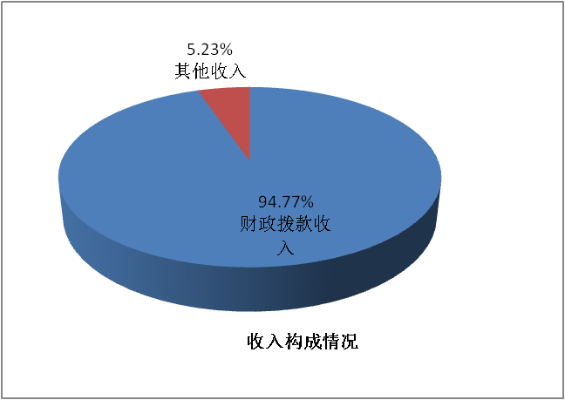

三、支出决算情况说明
本部门2018年度本年支出合计13252.84万元，其中：基本支出2015.92万元，占15.21%；项目支出11236.92万元，占84.79%。如图所示：

四、财政拨款收入支出决算情况说明
（一）财政拨款收支与2017 年度决算对比情况
本部门2018年度形成的财政拨款收支均为一般公共预算财政拨款，其中一般公共预算财政拨款本年收入12668.66万元,比2017年度增加1307.44万元，增长11.51%，主要是基本公共卫生项目人均补助标准提高5元，共计比2017年增加268.25万元，永壁分院门诊病房楼建设项目为新增项目，共计1368万元，公立医院药品零差补助随着药品收入增长，比上年度增加87.40万元；本年支出13048.33万元，增加1802.71万元，增长16.03%，主要是基本公共卫生项目人均补助标准提高5元，共计比2017年增加268.25万元，永壁分院门诊病房楼建设项目为新增项目，共计1368万元，公立医院药品零差补助随着药品收入增长，比上年度增加87.40万元。

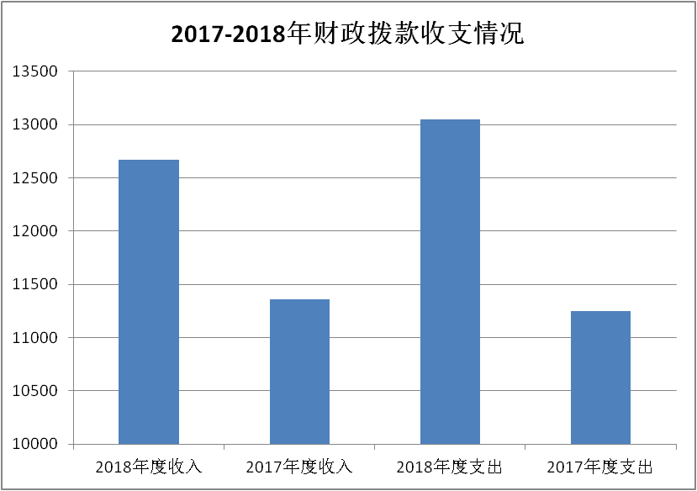
（二）财政拨款收支与年初预算数对比情况
本部门2018年度一般公共预算财政拨款收入12668.66万元，完成年初预算的125.54%,比年初预算增加2577.30万元，决算数大于预算数主要原因是中央下达永壁分院门诊病房楼建设资金1368万元，基本公共卫生项目年中中央下达282.97万元区级下达55.85万元，公立医院综合医改年中中央下达155万元，村卫生室药品零差补助根据资金需要区级下达127.09万元，公立医院药品零差补助根据实际工作追加82.81万元，根据实际工作追加项目有啤酒节除四害27.62万元、创建国家卫生城市51.27万元、创卫优胜单位奖励12万元等；本年支出12455.03万元，完成年初预算的123.42%,比年初预算增加2363.67万元，决算数大于预算数主要原因是支付永壁分院门诊病房楼建设资金1368万元，基本公共卫生项目年中中央下达282.97万元区级下达55.85万元，公立医院综合医改年中中央下达155万元，村卫生室药品零差补助根据资金需要区级下达127.09万元，公立医院药品零差补助根据实际工作追加82.81万元，根据实际工作追加项目有啤酒节除四害27.62万元、创建国家卫生城市51.27万元、创卫优胜单位奖励12万元等。

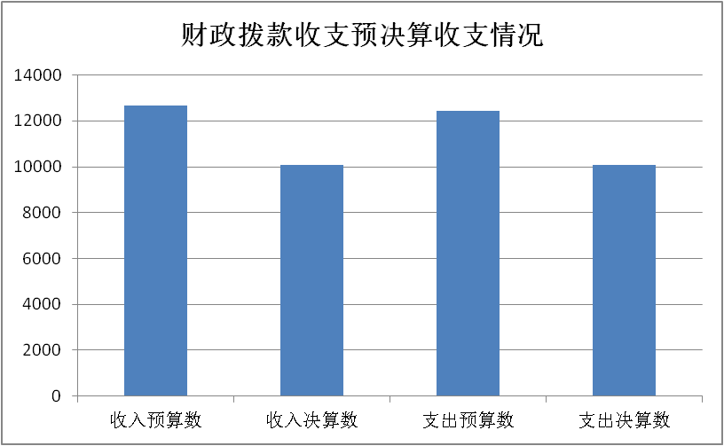
- 财政拨款支出决算结构情况。
2018 年度财政拨款支出12455.03万元，主要用于以下方面：社会保障和就业支出（类）支出86.80万元，占0.7%；医疗卫生与计划生育（类）支出12311.70万元，占98.85%；住房保障（类）支出56.52万元，占 0.45%。

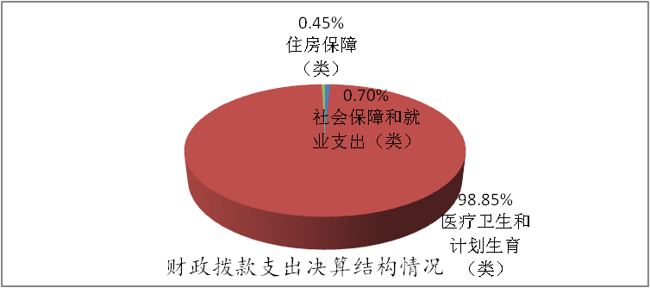
（四）一般公共预算财政拨款基本支出决算情况说明
2018年度部门决算☞部门决算情况说明
2018年度部门决算☞目 录

2018 年度一般公共预算财政拨款基本支出2008.97万元，其中：人员经费1724.16万元，主要包括基本工资、津贴补贴、奖金、伙食补助费、绩效工资、机关事业单位基本养老保险缴费、职业年金缴费、职工基本医疗保险缴费、公务员医疗补助缴费、住房公积金、医疗费、其他社会保障缴费、其他工资福利支出、离休费、退休费、抚恤金、生活补助、医疗费补助、奖励金、其他对个人和家庭的补助支出；公用经费284.80万元，主要包括办公费、印刷费、咨询费、手续费、水费、电费、邮电费、取暖费、物业管理费、差旅费、因公出国（境）费用、维修（护）费、租赁费、会议费、培训费、公务接待费、专用材料费、劳务费、委托业务费、工会经费、福利费、公务用车运行维护费、其他交通费用、税金及附加费用、其他商品和服务支出、办公设备购置、专用设备购置、信息网络及软件购置更新、公务用车购置、其他资本性支出。

五、一般公共预算财政拨款“三公” 经费支出决算情况说明
本部门2018年度 “三公”经费支出共计10.32万元，较年初预算减少5.88万元，降低36.3%，主要是认真贯彻落实中央八项规定精神和厉行节约要求，从严控制“三公”经费开支，全年实际支出比预算有所节约。具体情况如下：
（一）因公出国（境）费支出0万元。本部门2018年度因公出国（境）团组0个、共0人/参加其他单位组织的因公出国（境）团组0个、共0人/无本单位组织的出国（境）团组。因公出国（境）费支出较年初预算增加0万元，增长0%,主要是无此项工作任务。
2018年度部门决算☞部门决算情况说明

（二）公务用车购置及运行维护费支出10.32万元。本部门2018年度公务用车购置及运行维护费较年初预算减少5.88万元，降低36.3%,主要是认真贯彻落实中央八项规定精神和厉行节约要求，从严控制“三公”经费开支，全年实际支出比预算有所节约。其中：
公务用车购置费：本部门2018年度公务用车购置量0辆，发生“公务用车购置”经费支出0万元。公务用车购置费支出较年初预算增加0万元，增长0%。
公务用车运行维护费：本部门2018年度单位公务用车保有量5辆。公车运行维护费支出较年初预算减少5.88万元，降低36.3%,主要是认真贯彻落实中央八项规定精神和厉行节约要求，从严控制“三公”经费开支，全年实际支出比预算有所节约。
（三）公务接待费支出0万元。本部门2018年度公务接待共0批次、0人次。公务接待费支出较年初预算增加0万元，增长0%。
2018年度部门决算☞部门决算情况说明

六、绩效预算情况说明
（一）绩效管理工作开展情况。根据绩效预算管理改革督察要求，我局认真开展了预算绩效管理改革开展情况自查，对部门全面规范绩效预算编制、严格预算执行管理，推进绩效评价工作，推进预决算信息公开等方面进行了自评，根据中国石家庄市委全面深化改革领导小组办公室《关于推进绩效预算管理改革情况的督察通报》（石改革办字【2018】25号），考核结果为优秀。
（二）预算项目绩效评价开展情况。根据预算绩效管理要求，本单位组织对2018年度一般公共预算项目支出全面开展绩效自评，涉及1个项目，涉及资金2510.5905万元。从评价情况看，评价结果为优秀。
（三）预算项目绩效自评选例。本单位基本公共卫生服务项目绩效自评：根据年初设定的绩效目标，基本公共卫生服务项目绩效自评结果为优秀。项目全年预算数为2510.5905万元，执行数为2510.5905万元，完成预算的100%。主要产出和效果是：1.全区城乡居民建立电子化健康档案41.90万人份，电子健康档案建档率91.79%，健康档案合格率达到90%以上。2.全区0—6岁儿童共46237人，系统管理人数41111，系统管理率88.91%，新生儿访视人数5918，新生儿访视率96.18%。3.辖区内65岁及以上老年人提供健康管理服务37491人，老年人健康管理率达到70%。4.应管理高血压和糖尿病分别为9.03万人和3.59万人，已管理高血压和糖尿病分别为4.61万人和1.78万人。规范管理高血压和糖尿病患者3.29万人和1.27万人，规范管理率分别达到了70.35%和70.69%。5.辖区居民健康档案动态使用率达到52.76%，高血压患者血压控制率75.82%，糖尿病患者血糖控制率69.91%，严重精神障碍患者稳定率98.29%。发现存在的问题是：1.对项目宣传重视程度不足，项目宣传形式较少。基本公共卫生服务知晓率、满意度需要进一步提高。2.基层基本公共卫生服务新增人员业务不熟练，能力有待进一步提高。3.高血压、糖尿病患者档案内容填写不规范，存在空项、错项、逻辑错误。下一步改进措施是：1.加强辖区内公共卫生服务、健康知识宣传力度，积极协调相关部门合作，采用多种途径、多种形式进行项目宣传，并增加国家公益广告播出范围和时间。结合地方特色和居民喜闻乐见方式，提高宣传质量，及时推广国家新举措、新政策，培养居民主动获取基本公共卫生服务的意识，提高居民获得感。2.加强对国家规范、国家年度项目工作任务等政策的培训，重点加强基层公共卫生人员业务知识水平和服务技能培训，尤其是老年人、慢性病患者、严重精神障碍患者、孕产妇和儿童等重点人群服务实用技能培训，确保项目规范实施。3.加强慢病管理质量，增加控制不满意患者的随访次数，认真开展患者自我管理活动，加强慢病患者自我管理能力，有效提升慢病干预效果，降低心脑血管疾病发病率。

七、其他重要事项的说明

（一）机关运行经费情况

本部门2018年度机关运行经费支出38.11万元，比年初预算数增加5.1万元，增长15.45%。主要原因是随着部门业务不断增加，邮电费和报销差旅费以及办公耗材支出有一定增长。 （二）政府采购情况
本部门2018年度政府采购支出总额1700.97万元，从采购类型来看，政府采购货物支出20 万元、政府采购工程支出1680.97万元、政府采购服务支出0万元。其中：授予小微企业合同金额0元，占政府采购支出总额的0%。

（三）国有资产占用情况
截至2018年12月31日，本部门共有车辆9辆，比上年增加1辆，主要是上级调拨1辆给区疾病预防控制中心。其中，副部（省）级及以上领导用车0辆，主要领导干部用车0辆，机要通信用车0辆，应急保障用车0辆，执法执勤用车2辆，特种专业技术用车4辆，离退休干部用车0辆，其他用车3辆，其他用车主要是公务用车；单位价值50万元以上通用设备2台（套），与上年持平，单位价值100万元以上专用设备1台（套）与上年度持平。

（四）其他需要说明的情况
1、本部门2018年度政府性基金预算财政拨款收入支出、国有资本经营预算财政拨款无收支及结转结余情况，故政府性基金预算财政拨款收入支出表和国有资本经营预算财政拨款支出表以空表列示。
2、由于决算公开表格中金额数值应当保留两位小数，公开数据为四舍五入计算结果，个别数据合计项与分项之和存在小数点后差额，特此说明。
2018年度部门决算☞部门决算情况说明

第四部分
名词解释
（一）财政拨款收入：本年度从本级财政部门取得的财政拨款，包括一般公共预算财政拨款和政府性基金预算财政拨款。
（二）事业收入：指事业单位开展专业业务活动及辅助活动所取得的收入。
（三）其他收入：指除上述“财政拨款收入”“事业收入”“经营收入”等以外的收入。
（四）用事业基金弥补收支差额：指事业单位在用当年的“财政拨款收入”“财政拨款结转和结余资金”“事业收入”“经营收入”“其他收入”不足以安排当年支出的情况下，使用以前年度积累的事业基金（事业单位当年收支相抵后按国家规定提取、用于弥补以后年度收支差额的基金）弥补本年度收支缺口的资金。
（五）年初结转和结余：指以前年度尚未完成、结转到本年仍按原规定用途继续使用的资金，或项目已完成等产生的结余资金。
（六）结余分配：指事业单位按照事业单位会计制度的规定从非财政补助结余中分配的事业基金和职工福利基金等。
（七）年末结转和结余：指单位按有关规定结转到下年或以后年度继续使用的资金，或项目已完成等产生的结余资金。
2018年度部门决算☞名词解释

（八）基本支出：填列单位为保障机构正常运转、完成日常工作任务而发生的各项支出。
（九）项目支出：填列单位为完成特定的行政工作任务或事业发展目标，在基本支出之外发生的各项支出
（十）资本性支出（基本建设）：填列切块由发展改革部门安排的基本建设支出，对企业补助支出不在此科目反映。
（十一）资本性支出：填列各单位安排的资本性支出。切块由发展改革部门安排的基本建设支出不在此科目反映。
（十二）“三公”经费：指部门用财政拨款安排的因公出国（境）费、公务用车购置及运行费和公务接待费。其中，因公出国（境）费反映单位公务出国（境）的国际旅费、国外城市间交通费、住宿费、伙食费、培训费、公杂费等支出；公务用车购置及运行费反映单位公务用车购置支出（含车辆购置税）及租用费、燃料费、维修费、过路过桥费、保险费、安全奖励费用等支出；公务接待费反映单位按规定开支的各类公务接待（含外宾接待）支出。
2018年度部门决算☞名词解释

（十三）其他交通费用：填列单位除公务用车运行维护费以外的其他交通费用。如公务交通补贴、租车费用、出租车费用、飞机、船舶等的燃料费、维修费、保险费等。
2018年度部门决算☞名词解释

（十四）公务用车购置：填列单位公务用车购置支出（含车辆购置税、牌照费）。
（十五）其他交通工具购置：填列单位除公务用车外的其他各类交通工具（如船舶、飞机）购置支出（含车辆购置税、牌照费）。
（十六）机关运行经费：指为保障行政单位（包括参照公务员法管理的事业单位）运行用于购买货物和服务的各项资金，包括办公及印刷费、邮电费、差旅费、会议费、福利费、日常维修费、专用材料以及一般设备购置费、办公用房水电费、办公用房取暖费、办公用房物业管理费、公务用车运行维护费以及其他费用。
（十七）经费形式:按照经费来源，可分为财政拨款、财政性资金基本保证、财政性资金定额或定项补助、财政性资金零补助四类。


